KHẢO SÁT GIAO DIỆN NGƯỜI DÙNG

1. Trang chủ

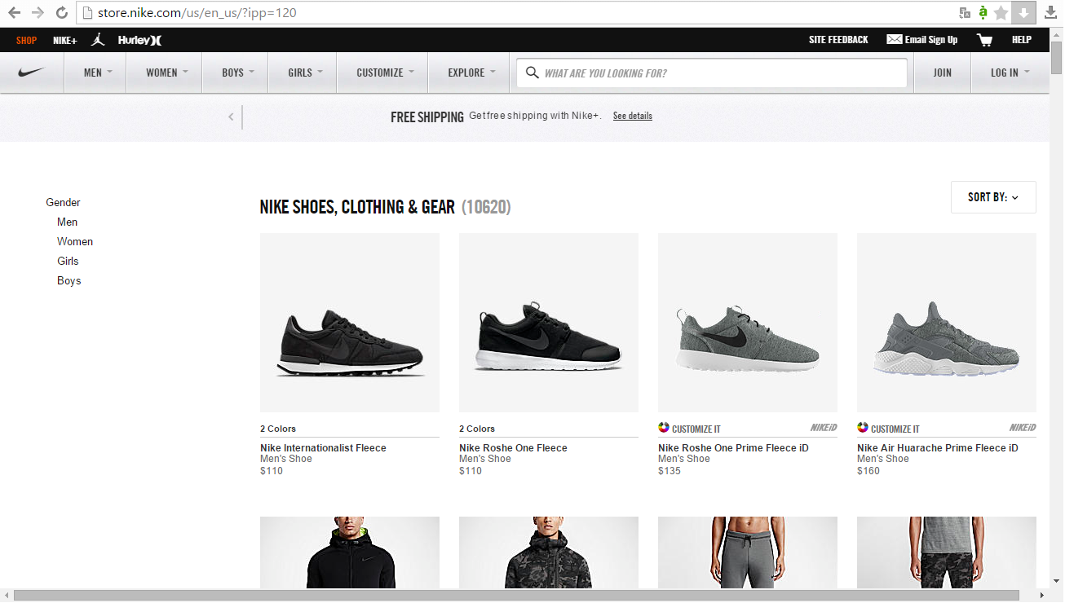

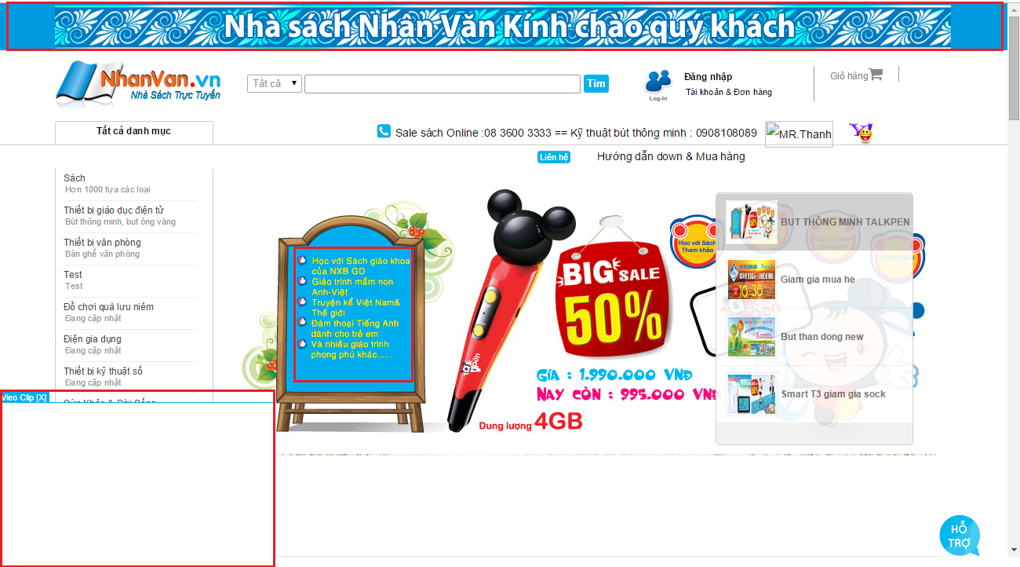

Nhận xét: Giao diện Store giày của Nike trông đơn giản, dễ nhìn, thân thiện hơn nhiều so với trang nhanvan.vn

1. Duyệt sách

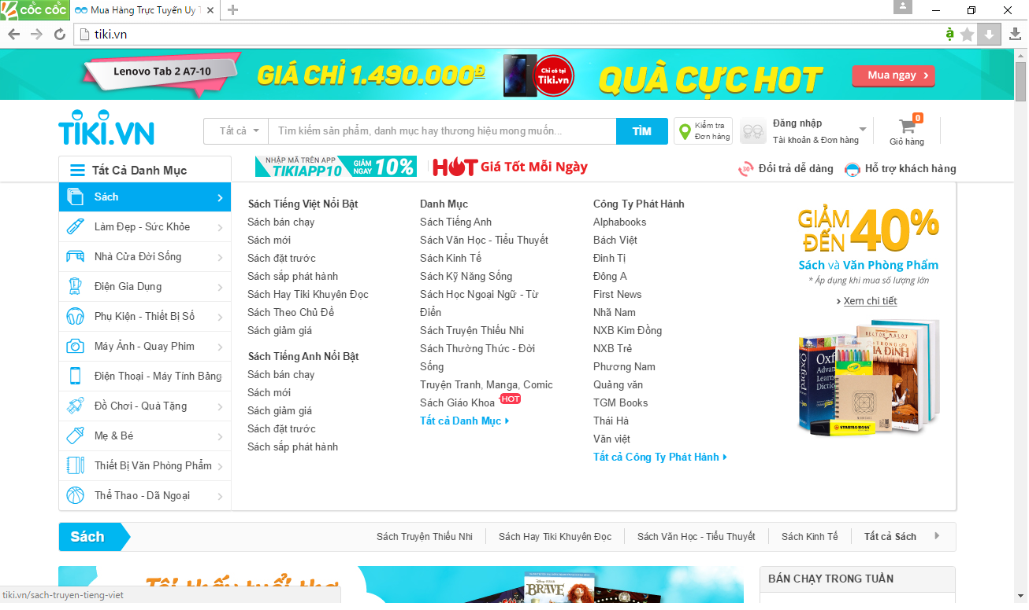

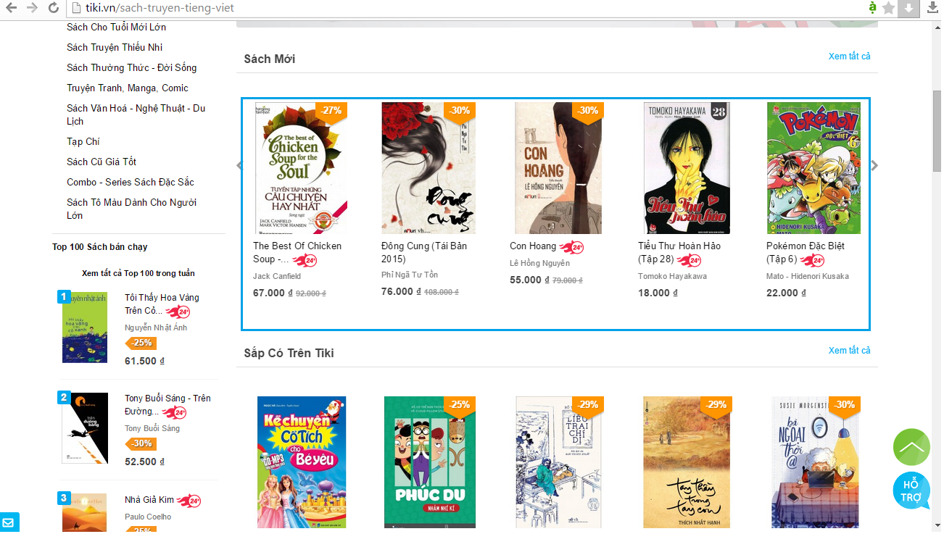

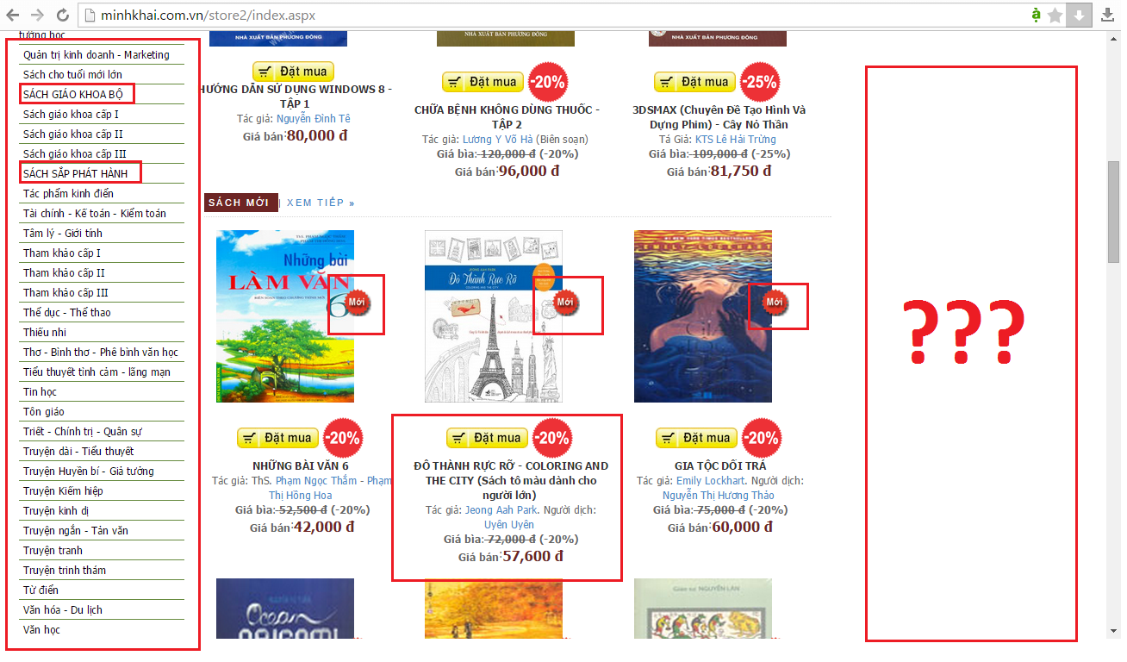

Nhận xét: Phần duyệt sách của tiki động hơn nhiều so với trang minhkhai.com.vn. Ngoài ra kết quả duyệt của minhkhai trên mỗi sản phẩm chứa quá nhiều thông tin chi tiết, và thông tin dư thừa. Ví dụ như -20% được lặp lại 2 lần, “Mới” – minhkhai bán chủ yếu là sách cũ hay sao mà phải chèn chữ “Mới” vào? “Giá bìa”, “Giá bán” có cần thiết không hay chỉ cần để 2 số tiền với 2 màu khác nhau như tiki là đủ hiểu rồi?

1. Đặt hàng

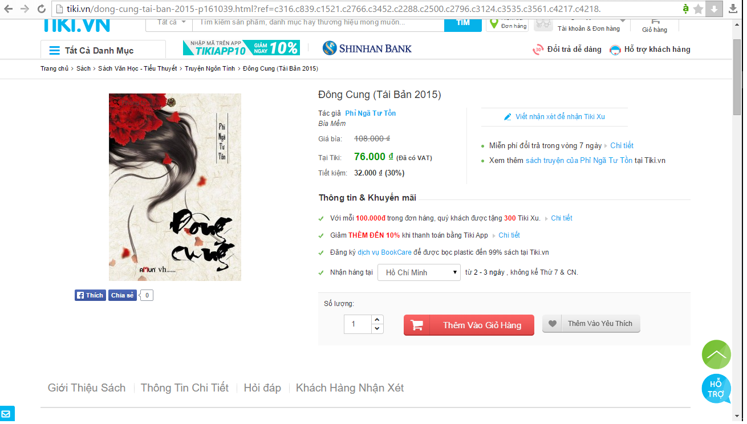

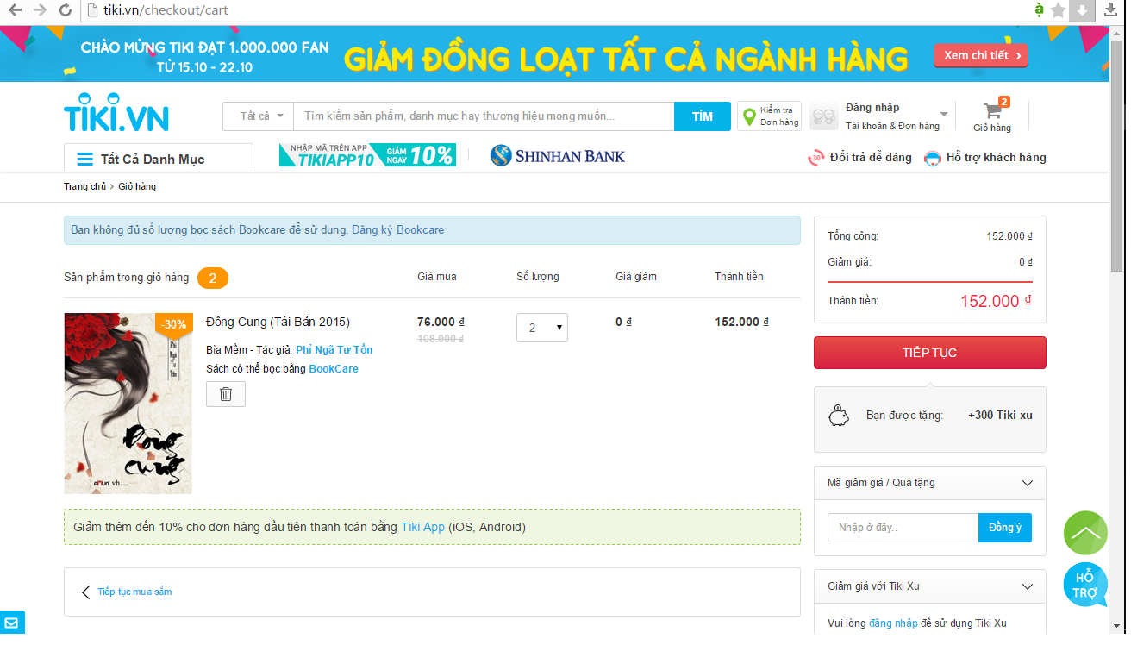

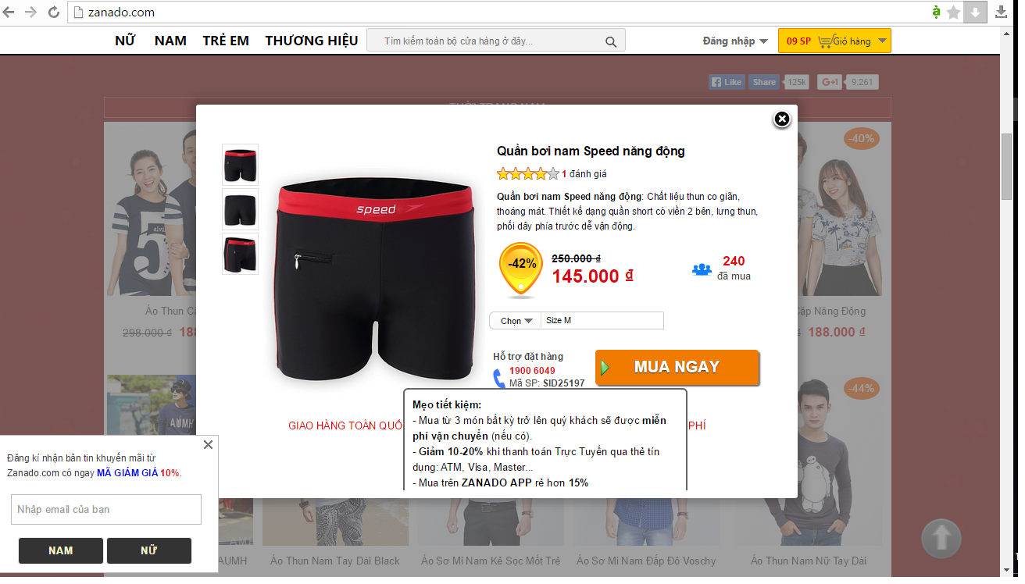

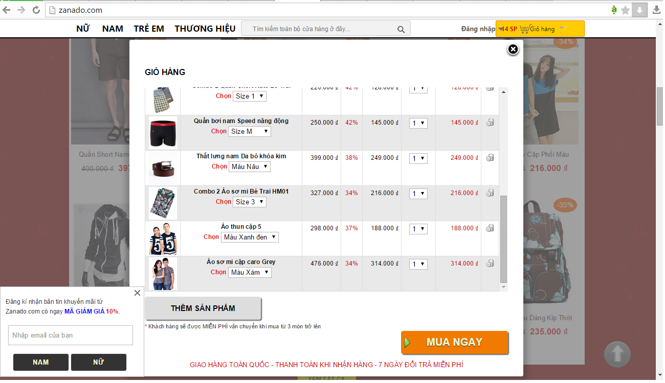

Nhận xét:

* Trên tiki, mỗi lần bạn muốn mua thêm sản phẩm vào giỏ hàng từ kết quả tìm kiếm thì buộc bạn phải chuyển sang trang xem chi tiết về sản phẩm đó rồi mới được thêm vào giỏ hàng
* Còn trên zanado, khi bạn muốn thêm sản phẩm vào giỏ hàng từ kết quả tìm kiếm thì bạn không cần phải chuyển sang trang khác mà chỉ hiển thị cái form thể hiện các thông tin cần thiết về sản phẩm đó để bạn đặt mua

1. Đăng kí/ đăng nhập tài khoản

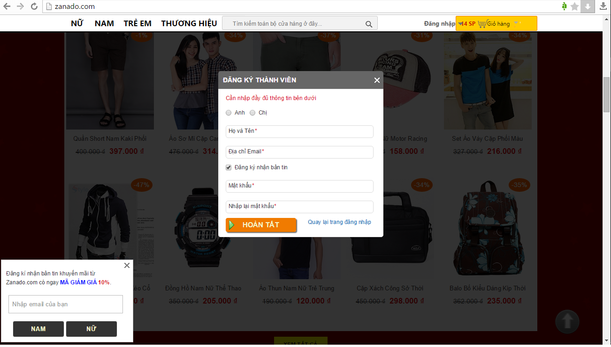

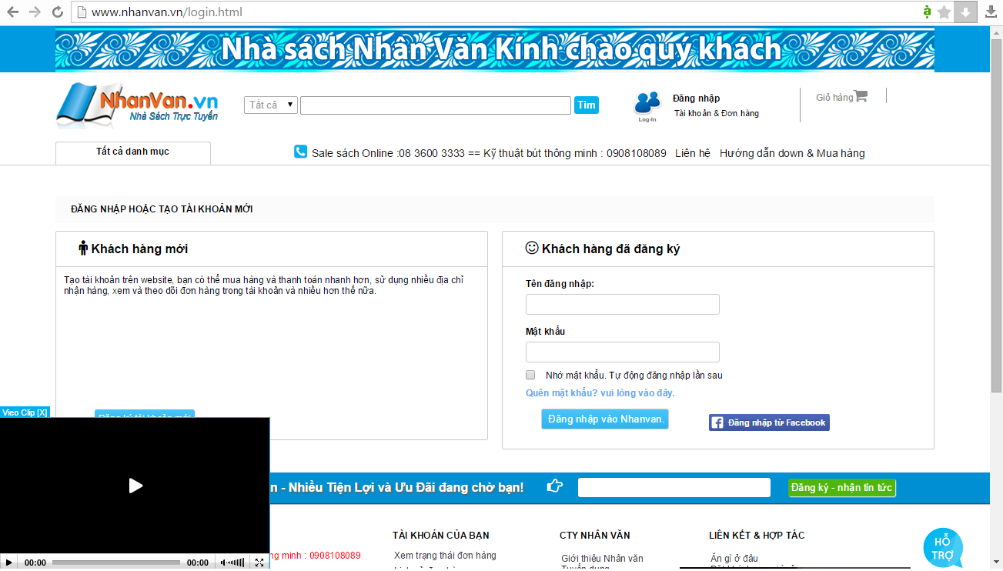

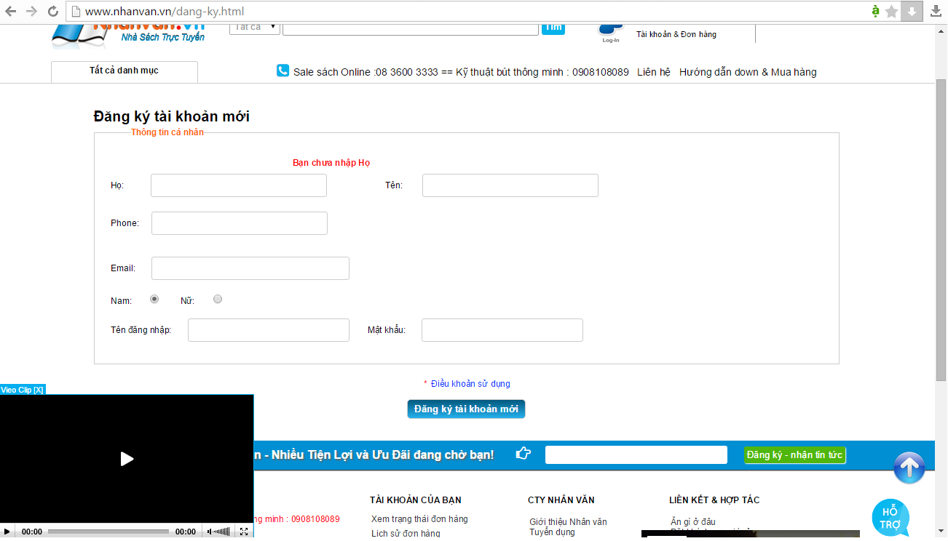

Nhận xét: Với phần đăng kí/ đăng nhập thì

* Ở trang zanado.com chỉ hiển thị cái form đăng kí/ đăng nhập nhỏ gọn lên trên trang hiện tại
* Ở trang nhanvan.vn thì mỗi khi đăng kí, đăng nhập thì nó sẽ chuyển sang 1 trang khác. Như vậy sẽ mất thêm thời gian của người dùng. Ngoài ra, cái form trong trang đăng kí, đăng nhập của nhanvan.vn quá bự sẽ dễ khiến người dùng hoảng và khó tập trung vào vấn đề chính.